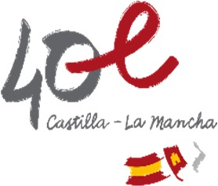

MATERIAL 6º DE PRIMARIA.

- LENGUA: Licencia digital. Operación Mundo 6º. Ed. Anaya. ISBN: 9788414321843
- MATEMÁTICAS: Licencia digital. Método ABN 6º. Ed. Anaya. ISBN: 978-841-4322-703
- CONOCIMIENTO DEL MEDIO: Digital Class Book. CLIL Goals Natural & Social Sciences 6. Editorial Oxford. ISBN: 9780190550691
- INGLÉS: Digital Class Book. Open Up 6. Ed. Oxford. ISBN: 9780194073387
- INGLÉS. Activity Book. Open Up 6. Ed. Oxford. ISBN: 9780194073288 (Este libro lo comprarán todos los alumnos)
- MÚSICA: Licencia digital. LM AVA ACORDES 6º. Ed. Santillana. ISBN: 97884144242616 • PLÁSTICA: Se terminará el libro del curso pasado.

Alumnos no becados: Deben adquirir todos los libros y licencias digitales anteriores. Las licencias digitales se podrán adquirir personalmente por cada familia o a través del centro por medio de una plataforma donde nos aplicarían un descuento de un 28 %. En el mes de septiembre se obtendrán por parte del centro todas las licencias de los becados y los no becados que así lo estimen las familias.

Alumnos becados: El centro les proporcionará la Tablet y las licencias digitales de los libros que arriba se indican. Tendrán que comprar: Activity Book de inglés.

C.E.I.P LUCERO
Travesía Lucero, nº 2
13300. Valdepeñas. Tel: 926 320753
Ciudad Real 13003245.cp@edu.jccm.es www.castillalamancha.es

